Introducción a la programación

- Problemas, algoritmos y programas
Un algoritmo es una secuencia ordenada para resolver problemas.
La programación se encarga de resolver problemas a través de algoritmos.
Un algoritmo es independiente del lenguaje de programación y de las computadoras donde se ejecutan.
Un programa es un algoritmo escrito con las secuencias especificas de un lenguaje de programación concreto.
Un programa es un algoritmo escrito en un lenguaje de programación concreto.
La diferencia entre algoritmo y programa es que el algoritmo son los pasos para resolver un problema, mientras que el programa es ese algoritmo expresado en un lenguaje de programación para que el ordenador pueda ejecutarlo.
Los lenguajes de programación sirven como medio para expresar algoritmos, y el ordenador se encarga de procesarlos.
En definitiva, mediante un lenguaje se crean programas que ejecutan uno o varios algoritmos en un sistema específico.
Un procesador cualquier entidad capaz de interpretar y ejecutar un cierto repertorio de instrucciones.
Todo problema puede describirse mediante un algoritmo, el cual debe cumplir ciertas características fundamentales:
- Finito: debe completarse en un número limitado de pasos.
- Preciso: las instrucciones deben estar definidas de forma exacta y sin ambigüedades.
- Efectivo: debe poder ejecutarse de manera práctica, incluso manualmente.
- General: debe servir para resolver una clase de problemas, no solo un caso particular.
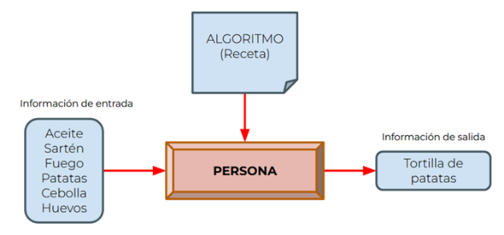
Ejemplo de algoritmo:
Datos de entrada Huevo aceite patata
Datos de salida: Tortilla de patata Algoritmo: receta

